[2025年3月Cell Death & Disease重复率为13%，所有重复的文章全部由中国单位贡献](https://mp.weixin.qq.com/s?__biz=MzIwNzc3MzU3NQ==&mid=2247484421&idx=1&sn=c59e977519cbe8514e68a46c288a6437)

[诚信探索](javascript:void(0);)2025-04-12 17:45:17上海

诚信科研通过天眼系统，发现2025年1月及2月在*Cell Death & Disease*出现**19篇**图片重复/数据异常（共计发表128篇），图片重复/数据异常率为**14.84%**（[点击阅读](https://mp.weixin.qq.com/s?__biz=Mzg2Mzc2NzUxMQ==&mid=2247521609&idx=1&sn=07face1509fa9a198d7550708b242fc1&scene=21#wechat_redirect)）。

诚信科研通过天眼系统，共检测2025年3月在*Cell Death & Disease*发表的76篇文章（共80篇文章，其中4篇文章没有可检测的图片）， 共发现**10篇**（**重复率为13.16%**）图片重复使用，其中包含4篇撤稿，**1篇更正文章**，所有的文章都是由中国单位参与。

**80篇文章列表汇总（其中4篇文章没有可检测的图片）**

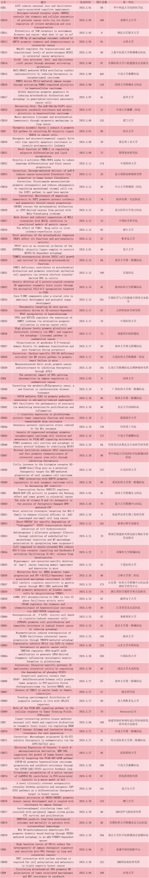

**诚信科研编辑部也希望学者能用上靠谱的检测系统（比如iFigures），在未来2年内，将图片重复率降低90%，同时降低由于图片重复使用而导致的撤稿。**

欢迎各位老师扫描下方的任何一个微信二维码，咨询客服了解详细内容：



[1]诚信科研编辑部通过天眼系统，发现2025年3月20日，中国台北医科大学Di Yi-Fang等人在***Cell Death & Disease***杂志发表了题为**“Cyclic increase in the histamine receptor H1-ADAM9-Snail/Slug axis as a potential therapeutic target for EMT-mediated progression of oral squamous cell carcinoma”**的研究性论文，发现文章内存在1对图片重复使用。

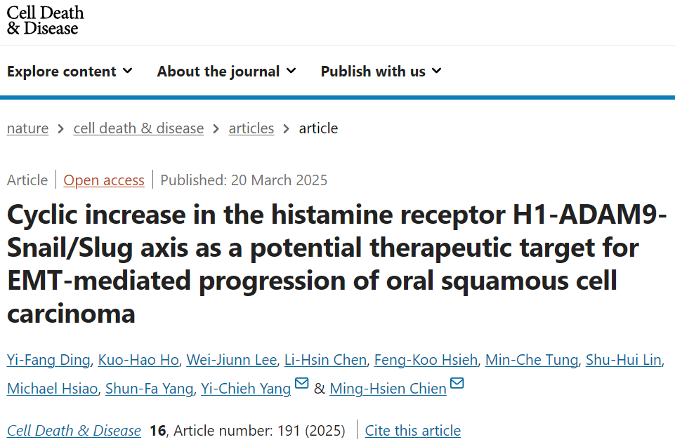

诚信科研编辑部首先获取这篇文章的图片（截图都是从左到右，从上到下的顺序进行；如果有Merge类的图片，只获取Merge后的图片；如果有放大类的图片，只获取放大/放大前的图片）。

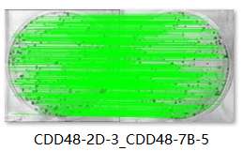

对所有图片（非蛋白印迹）进行检测，iFigures发现文章内1对图片数据重复：图2D-3与7B-5是一样的图片。

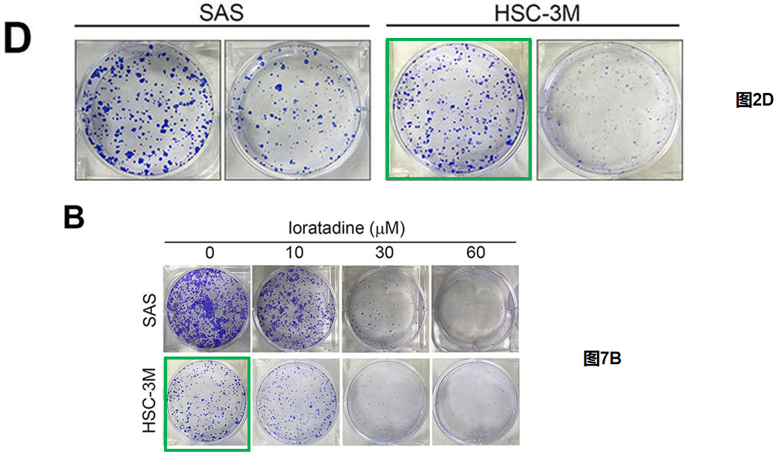

诚信科研编辑部建议作者核查原始数据（背后更多的原始数据，尤其是重复实验组）**，**与杂志社联系更正文章重复的图片。